LAS VITAMINAS
Las vitaminas son sustancias orgánicas, de naturaleza y composición variada. Imprescindibles en los procesos metabólicos que tienen lugar en la nutrición de los seres vivos. No aportan energía, ya que no se utilizan como combustible, pero sin ellas el organismo no es capaz de aprovechar los elementos constructivos y energéticos suministrados por la alimentación. Normalmente se utilizan en el interior de las células como antecesoras de las coenzimas, a partir de las cuales se elaboran los miles de enzimas que regulan las reacciones químicas de las que viven las células. Su efecto consiste en ayudar a convertir los alimentos en energía. La ingestión de cantidades extras de vitaminas no eleva la capacidad física, salvo en el caso de existir un déficit vitamínico (debido, por ejemplo, a un régimen de comidas desequilibrado y a la fatiga). Entonces se puede mejorar dicha capacidad ingiriendo cantidades extras de vitaminas. Las necesidades vitamínicas varían según las especies, con la edad y con la actividad.
Las vitaminas deben ser aportadas a través de la alimentación, puesto que el cuerpo humano no puede sintetizarlas. Una excepción es la vitamina D, que se puede formar en la piel con la exposición al sol, y las vitaminas K, B₁, B₁₂ y ácido fólico, que se forman en pequeñas cantidades en la flora intestinal.
Ciertas vitaminas son ingeridas como provitaminas (inactivas) y posteriormente el metabolismo animal las transforma en activas (en el intestino, en el hígado, en la piel, etc.), tras alguna modificación en sus moléculas.
Los vegetales, hongos y microorganismos son capaces de elaborarlas por sí mismos. Los animales, salvo algunas excepciones, carecen de esta capacidad, por lo que deben obtenerlas a partir de los alimentos de la dieta. En algunos casos los animales obtienen algunas vitaminas a través de sus paredes intestinales, cuya flora bacteriana las producen.
Son sustancias lábiles, ya que se alteran fácilmente por cambios de temperatura y PH, y también por almacenamientos prolongados.
Los trastornos orgánicos en relación con las vitaminas se pueden referir a:
Avitaminosis: si hay carencias totales de una o varias vitaminas. Hipovitaminosis: si hay carencia parcial de vitaminas. Hipervitaminosis: si existe un exceso por acumulación de una o varias vitaminas, sobre todo las que son poco solubles en agua y, por tanto, difíciles de eliminar por la orina.
Las vitaminas se designan utilizando letras mayúsculas, el nombre de la enfermedad que ocasiona su carencia o el nombre de su constitución química.
Tradicionalmente se establecen 2 grupos de vitaminas según su capacidad de disolución: vitaminas hidrosolubles y liposolubles.
VITAMINAS LIPOSOLUBLES
Las vitaminas liposolubles, A, D, E y K, se consumen junto con alimentos que contienen grasa.
Son las que se disuelven en grasas y aceites. Se almacenan en el hígado y en los tejidos grasos, debido a que se pueden almacenar en la grasa del cuerpo no es necesario tomarlas todos los días por lo que es posible, tras un consumo suficiente, subsistir una época sin su aporte.
Si se consumen en exceso (más de 10 veces las cantidades recomendadas) pueden resultar tóxicas. Esto les puede ocurrir sobre todo a deportistas, que aunque mantienen una dieta equilibrada recurren a suplementos vitamínicos en dosis elevadas, con la idea de que así pueden aumentar su rendimiento físico. Esto es totalmente falso, así como la creencia de que los niños van a crecer si toman más vitaminas de las necesarias.
Las Vitaminas Liposolubles son:

- Vitamina A (Retinol)
- Vitamina D (Calciferol)
- Vitamina E (Tocoferol)
- Vitamina K (Antihemorrágica)
4.1 Vitamina A
La vitamina A también se conoce como Retinol o Antixeroftálmica.
La vitamina A sólo está presente como tal en los alimentos de origen animal, aunque en los vegetales se encuentra como provitamina A, en forma de carotenos. Los diferentes carotenos se transforman en vitamina A en el cuerpo humano. Se almacena en el hígado en grandes cantidades y también en el tejido graso de la piel (palmas de las manos y pies principalmente), por lo que podemos subsistir largos períodos sin su consumo. Es una sustancia antioxidante, ya que elimina radicales libres y protege al ADN de su acción mutágena, contribuyendo, por tanto, a frenar el envejecimiento celular. La función principal de la vitamina A es intervenir en la formación y mantenimiento de la piel, membranas mucosas, dientes y huesos. También participa en la elaboración de enzimas en el hígado y de hormonas sexuales y suprarrenales. Uno de los primeros síntomas de insuficiencia es la ceguera nocturna (dificultad para adaptarse a la oscuridad). Otros síntomas son excesiva sequedad en la piel; falta de secreción de la membrana mucosa y sequedad en los ojos debido al mal funcionamiento del lagrimal. En cambio, el exceso de esta vitamina produce interferencia en el crecimiento, trastornos como alteraciones óseas, detenimiento de la menstruación y además, puede perjudicar los glóbulos rojos de la sangre.
El consumo de alimentos ricos en vitamina A es recomendable en personas propensas a sufrir infecciones respiratorias (gripas, amigdalitis o inflamaciones), problemas oculares (fotofobia, sequedad o ceguera nocturna) o con la piel reseca y áspera (acné incluido).
Al cocinar los alimentos poco tiempose puede lograr un mejor aprovechamiento de las vitaminas que contienen, pero dejarlos por largo tiempo reduce sus propiedades vitamínicas, por lo que es más conveniente consumir, en lo posible, los alimentos frescos.

PRINCIPALES FUENTES DE VITAMINA A
- Aceite de Hígado de Pescado
- Yema de Huevo
- Aceite de Soya
- Mantequilla
- Zanahoria
- Espinacas
- Hígado
- Perejil
- Leche
- Queso
- Tomate
- Lechuga
Estructura de la Vitamina A:
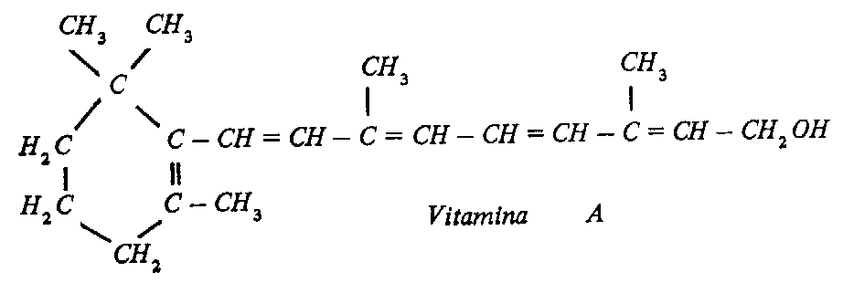
4.2 Vitamina D
Calciferol o Antirraquítica.
Esta vitamina da la energía suficiente al intestino para la absorción de nutrientes como el calcio y las proteínas. Es necesaria para la formación normal y protección de los huesos y dientes contra los efectos del bajo consumo de calcio. Esta vitamina se obtiene a través de provitaminas de origen animal que se activan en la piel por la acción de los rayos ultravioleta cuando tomamos "baños de sol". La carencia de vitamina D produce en los niños malformaciones óseas, caries dental y hasta Raquitismo, una enfermedad que produce malformación de los huesos. En los adultos puede presentarse osteoporosis, reblandecimiento óseo u osteomalacia. Dosis insuficientes de vitamina D puede contribuir a la aparición del cáncer de mama, colon y próstata. Debido a que la vitamina D es soluble en grasa y se almacena en el cuerpo, exceder su consumo produce trastornos digestivos, vómito, diarrea, daños al riñón, hígado, corazón y pérdida de apetito.
PRINCIPALES FUENTES DE VITAMINA D
- Leche Enriquecida
- Yema de Huevo
- Sardina
- Atún
- Queso
- Hígado
- cereales
Estructura de la Vitamina D:
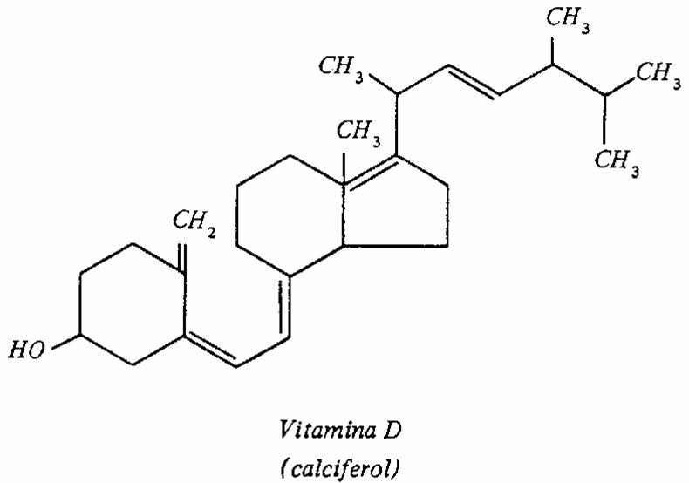
Vitamina E Tocoferol o restauradora de la fertilidad.
Esta vitamina participa en la formación de glóbulos rojos, músculos y otros tejidos. Se necesita para la formación de las células sexuales masculinas y en la antiesterilización.
Tiene como función principal participar como antioxidante, es algo así como un escudo protector de las membranas de las células que hace que no envejezcan o se deterioren por los radicales libres que contienen oxígeno y que pueden resultar tóxicas y cancerígenas. La participación de la vitamina E como antioxidante es de suma importancia en la prevención de enfermedades donde existe una destrucción de células importantes. Protege al pulmón contra la contaminación. Proporciona oxígeno al organismo y retarda el envejecimiento celular, por lo que mantiene joven el cuerpo. También acelera la cicatrización de las quemaduras, ayuda a prevenir los abortos espontáneos y calambres en las piernas.
La deficiencia de la vitamina E puede ser por dos causas, por no consumir alimentos que la contenga o por mala absorción de las grasas; la vitamina E por ser una vitamina liposoluble, necesita que para su absorción en el intestino se encuentren presentes las grasas. Su deficiencia produce distrofia muscular, pérdida de la fertilidad y Anemia.
Al parecer, su exceso no produce efectos tóxicos masivos.
Estructura de la Vitamina E:
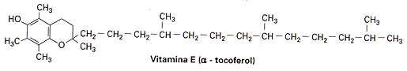
PRINCIPALES FUENTES DE VITAMINA E
- Aceites Vegetales
- Germen de Trigo
- Chocolates
- Legumbre
- Verduras
- Leche
- Girasol
- Frutas
- Maíz
- Soya
- Hígado
VITAMINA K
Antihemorrágica o filoquinona.
Es un diterpeno (C₂₀ H₃₂) con cuatro formas moleculares: K₁, K₂, K₃, K₄ (ésta última se obtuvo sintéticamente). La vitamina K participa en diferentes reacciones en el metabolismo, como coenzima, y también forma parte de una proteína muy importante llamada protombina que es la proteína que participa en la coagulación de la sangre.
La deficiencia de vitamina K en una persona normal es muy rara, solo puede ocurrir por una mala absorción de grasas. Dosis altas de vitamina K sintética puede producir lesión cerebral en los niños y anemia en algunos adultos.
Su deficiencia produce alteraciones en la coagulación de la sangre y Hemorragias difíciles de detener.
K₁ se obtiene a partir de vegetales de hoja verde (espinacas, coles, lechuga, tomate,..)
K₂ se obtiene a partir de derivados de pescados.
K₃ se obtiene a partir de la producción de la flora bacteriana intestinal. Por ello, las necesidades de esta vitamina en la dieta son poco importantes.
PRINCIPALES FUENTES DE VITAMINA K
- Legumbres
- Hígado de Pescado
- Aceite de Soya
- Yema de Huevo
- Verduras
Estructura de Vitamina K:
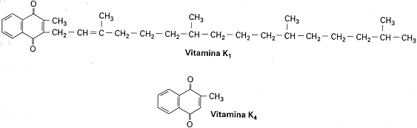
5. VITAMINAS HIDROSOLUBLES
Las vitaminas hidrosolubles son aquellas que se disuelven en agua. Se trata de coenzimas o precursores de coenzimas, necesarias para muchas reacciones químicas del metabolismo.
Se caracterizan porque se disuelven en agua, por lo que pueden pasarse al agua del lavado o de la cocción de los alimentos. Muchos alimentos ricos en este tipo de vitaminas no nos aportan al final de prepararlos la misma cantidad que contenían inicialmente. Para recuperar parte de estas vitaminas (algunas se destruyen con el calor), se puede aprovechar el agua de cocción de las verduras para caldos o sopas.
A diferencia de las vitaminas liposolubles no se almacenan en el organismo. Esto hace que deban aportarse regularmente y sólo puede prescindirse de ellas durante algunos días.
El exceso de vitaminas hidrosolubles se excreta por la orina, por lo que no tienen efecto tóxico por elevada que sea su ingesta, aunque se podría sufrir anormalidades en el riñón por no poder evacuar la totalidad de líquido.
Vitaminas Hidrosolubles:
VITAMINA C
Ácido Ascórbico o vitamina Antiescorbútica.
Esta vitamina es necesaria para producir colágeno que es una proteína necesaria para la cicatrización de heridas. Es importante en el crecimiento y reparación de las encías, vasos, huesos y dientes, y para la metabolización de las grasas, por lo que se le atribuye el poder de reducir el colesterol.
El consumo adecuado de alimentos ricos en vitamina C es muy importante porque es parte de las sustancias que une a las células para formar los tejidos. Las necesidades de vitamina C no son iguales para todos, durante el crecimiento, el embarazo y las heridas hay requerimientos aumentados de este nutrimento.
El contenido de vitamina C en las frutas y verduras varía dependiendo del grado de madurez, el menor cuando están verdes, aumenta su cantidad cuando esta en su punto y luego vuelve a disminuir; por lo que la fruta madura a perdido parte de su contenido de vitamina C. Lo más recomendable es comer las frutas y verduras frescas puesto la acción del calor destruye a la vitamina C. También hay que mencionar que la vitamina C en contacto con el aire se oxida y pierde su actividad, y esto hay que recordarlo cuando uno se prepara un jugo de fruta como el de naranja, de no tomárselo rápidamente habrá perdido un gran cantidad de vitamina C. La otra forma de destrucción de la vitamina C, es al tener contacto con alcohol etílico, por ejemplo con la cerveza o el tequila.
El déficit de vitamina C produce Escorbuto, que se caracteriza por hinchamientos, hemorragias en las encías y caída de los dientes.
Algunos otros efectos atribuidos a esta vitamina son: mejor cicatrización de heridas, alivio de encías sangrantes, reducción de alergias, prevención del resfriado común, y en general fortalecimiento del organismo
PRINCIPALES FUENTES DE VITAMINA C
- Leche de Vaca
- Hortalizas
- Verduras
- Cereales
- Carne
- Frutas
- Cítricos
Estructura de la vitamina C:
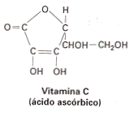
5.2 Complejo B:
Son sustancias frágiles, solubles en agua, varias de las cuales son sobre todo importantes para metabolizar los hidratos de carbono.
El factor hidrosoluble B, en un principio considerado como una sola sustancia, demostró contener diferentes componentes con actividad vitamínica.
Los distintos compuestos se designaron con la letra B y un subíndice numérico. La tendencia actual es utilizar los nombres de cada sustancia. El denominado complejo vitamínico B incluye los siguientes compuestos: tiamina (B1), riboflavina (B2), ácido Pantoténico (B3), ácido nicotínico (B5), Piridoxina (B6), biotina (B7), y cobalamina (B12)
5.2.1 Vitamina B1
Tiamina, Aneurina O Antiberibérica.
Desempeñan un papel fundamental en el metabolismo de los glúcidos y lípidos, es decir, en la producción de energía.
Es la gran aliada del estado de ánimo por su efecto benéfico sobre el sistema nervioso y la actitud mental. Ayuda en casos de depresión, irritabilidad, pérdida de memoria, pérdida de concentración y agotamiento. Favorece el crecimiento y ayuda a la digestión de carbohidratos.
Regula las funciones nerviosas y cardiacas. Su deficiencia puede causar una enfermedad llamada Beriberi que se caracteriza por debilidad muscular, inflamación del corazón y calambres en las piernas y, en casos graves, incluso ataque al corazón y muerte.
PRINCIPALES FUENTES DE VITAMINA B1
- Vísceras (hígado, corazón y riñones)
- Levadura de Cerveza
- Vegetales de Hoja Verde
- Germen de Trigo
- Legumbres
- Cereales
- Carne
- Frutas
Estructura de la vitamina B1:
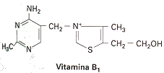
5.2.2 Vitamina B2
Riboflavina. Al igual que la tiamina, actúa como coenzima, es decir, debe combinarse con una porción de otra enzima para ser efectiva en el metabolismo de los hidratos de carbono, grasas y especialmente en el metabolismo de las proteínas que participan en el transporte de oxígeno. También actúa en el mantenimiento de las membranas mucosas.
La insuficiencia de riboflavina puede complicarse si hay carencia de otras vitaminas del grupo B. Sus síntomas, no tan definidos como los de la insuficiencia de tiamina, son lesiones en la piel, en particular cerca de los labios y la nariz, y sensibilidad a la luz.
PRINCIPALES FUENTES DE VITAMINA B2
- Levadura de Cerveza
- Germen de Trigo
- Verduras
- Cereales
- Lentejas
- Hígado
- Leche
- Carne
- Coco
- Pan
- Queso
Estructura de la vitamina B2:
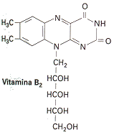
5.2.3 Vitamina B3
Vitamina PP o nicotinamida. Interviene en el metabolismo de los hidratos de carbono, las grasas y las proteínas. Es un vasodilatador que mejora la circulación sanguínea, participa en el mantenimiento fisiológico de la piel, la lengua y el sistema digestivo.
Es poco frecuente encontrarnos con estados carenciales, ya que nuestro organismo es capaz de producir una cierta cantidad de niacina a partir del triptófano, aminoácido que forma parte de muchas proteínas que tomamos en una alimentación mixta. Consumirla en grandes cantidades reduce los niveles de colesterol en la sangre. Aunque las grandes dosis en periodos prolongados pueden ser perjudiciales para el hígado. Sin embargo, en países del Tercer Mundo, que se alimentan a base de maíz aparece la pelagra, enfermedad caracterizada por dermatitis, diarrea y demencia (las tres D de la pelagra).
Es vital en la liberación de energía para el mantenimiento de la integridad de todas las células del organismo y para formar neurotransmisores. Es esencial para la síntesis de hormonas sexuales, y la elaboración de cortisona, tiroxina e insulina en el organismo, ayudando, por tanto a mantener una piel sana y un sistema digestivo eficiente. Es indispensable para la salud del cerebro y del sistema nervioso.
PRINCIPALES FUENTES DE VITAMINA B3
- Harina Integral de Trigo
- Pan de Trigo Integral
- Levadura de Cerveza
- Salvado de Trigo
- Hígado de Ternera
- Germen de Trigo
- Arroz Integral
- Almendras
Estructura de la vitamina B3:
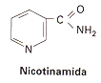
5.2.4 Vitamina B5
Ácido Pantoténico o vitamina W. Desempeña un papel aun no definido en el metabolismo de las proteínas. Interviene en el metabolismo celular como coenzima en la liberación de energía a partir de las grasas, proteínas y carbohidratos. Se encuentra en una gran cantidad y variedad de alimentos (pantothen en griego significa "en todas partes"). Forma parte de la Coenzima A, que actúa en la activación de ciertas moléculas que intervienen en el metabolismo energético, es necesaria para la síntesis de hormonas antiestrés, a partir del colesterol, necesaria para la síntesis y degradación de los ácidos grasos, para la formación de anticuerpos, para la biotransformación y detoxificación de las sustancias tóxicas.
Su carencia provoca falta de atención, apatía, alergias y bajo rendimiento energético en general. Su falta en los animales produce caída del pelo y canicie; en los humanos se observa malestar general, molestias intestinales y ardor en los pies. A veces se administra para mejorar la cicatrización de las heridas, sobre todo en el campo de la cirugía.
PRINCIPALES FUENTES DE VITAMINA B5
- Levadura de Cerveza
- Vegetales Verdes
- Yema de Huevo
- Cereales
- Vísceras
- Maní
- Carnes
- Frutas
Estructura de la vitamina B5:
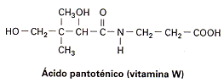
5.2.5 Vitamina B6
Piridoxina. Actúa en la utilización de grasas del cuerpo y en la formación de glóbulos rojos. Mejora la capacidad de regeneración del tejido nervioso, para contrarrestar los efectos negativos de la radioterapia y contra el mareo en los viajes.
El déficit de vitamina B6 produce alteraciones como depresión, convulsiones, fatiga, alteraciones de la piel, grietas en la comisura de los labios, lengua depapilada, convulsiones, mareos, náuseas, anemia y piedras en el riñón.... Es esencial para el crecimiento ya que ayuda a asimilar adecuadamente las proteínas, los carbohidratos y las grasas y sin ella el organismo no puede fabricar anticuerpos ni glóbulos rojos. Es básica para la formación de niacina (vitamina B₃), ayuda a absorber la vitamina B_{12,} a producir el ácido clorhídrico del estómago e interviene en el metabolismo del magnesio. También ayuda a prevenir enfermedades nerviosas y de la piel.
Esta vitamina se halla en casi todos los alimentos tanto de origen animal como vegetal, por lo que es muy raro encontrarse con estados deficitarios.
PRINCIPALES FUENTES DE VITAMINA B6
- Carne de Pollo
- Espinacas
- Garbanzos
- Cereales
- Aguacate
- Sardinas
- Plátano
- Lentejas
- Hígado
- Granos
- Atún
- Pan
Estructura de la Vitamina B6:
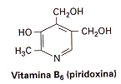
5.2.6 VITAMINA B8
Vitamina H o Biotina. Es una coenzima que participa en la transferencia de grupos carboxilo (-COOH), interviene en las reacciones que producen energía y en el metabolismo de los ácidos grasos. Interviene en la formación de la glucosa a partir de los carbohidratos y de las grasas.
Es necesaria para el crecimiento y el buen funcionamiento de la piel y sus órganos anexos (pelo, glándulas sebáceas, glándulas sudoríparas) así como para el desarrollo de las glándulas sexuales. Una posible causa de deficiencia puede ser la ingestión de clara de huevo cruda, que contiene una proteína llamada avidina que impide la absorción de la biotina. Su carencia produce depresión, dolores musculares, anemia, fatiga, nauseas, dermatitis seborreica, alopecia y alteraciones en el crecimiento.
PRINCIPALES FUENTES DE BIOTINA
- Levadura de Cerveza
- Yema de Huevo
- leguminosas
- Riñones
- Coliflor
- Hígado
- Leche
- Frutas
Estructura de la Vitamina B8:
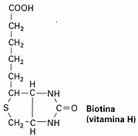
5.2.7 Vitamina B12
Cianocobalamina. Esta vitamina Interviene en la síntesis de ADN, ARN. Es necesaria para la formación de nucleoproteínas, proteínas, glóbulos rojos y para el funcionamiento del sistema nervioso, para la movilización (oxidación) de las grasas y para mantener la reserva energética de los músculos. La insuficiencia de vitamina B12 se debe con frecuencia a la incapacidad del estómago para producir una glicoproteína que ayuda a absorber esta vitamina. El resultado es una anemia perniciosa, con los característicos síntomas de mala producción de glóbulos rojos, síntesis defectuosa de la mielina, pérdida del tejido del tracto intestinal, psicosis, degeneración nerviosa, desarreglos menstruales, úlceras en la lengua y excesiva pigmentación en las manos (sólo afecta a las personas de color).
Es la única vitamina que no se encuentra en productos vegetales.
PRINCIPALES FUENTES DE VITAMINA B12
- Pescado
- Riñones
- Huevos
- Quesos
- Leche
- Carne
- Quesos
- Leche
- Carne
Estructura de la Vitamina B12:
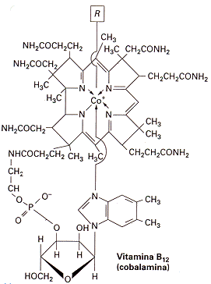
6. VITAMINOIDES
Falsas vitaminas.
Son sustancias con una acción similar a la de las vitaminas, pero con la diferencia de que el organismo las sintetiza por sí mismo. Entre ellas están:
- Inositol,
- Colina
- Ácido fólico
6.1 Inositol:
Forma parte del complejo B y está íntimamente unido a la colina y la biotina. Forma parte de los tejidos de todos los seres vivos: en los animales formando parte de los fosfolípidos, y en las plantas como ácido fítico, uniendo al hierro y al calcio en un complejo insoluble de difícil absorción.
El inositol interviene en la formación de lecitina, que se usa para trasladar las grasas desde el hígado hasta las células, por lo que es imprescindible en el metabolismo de las grasas y ayuda a reducir el colesterol sanguíneo.
6.2 Colina:
También se le puede considerar un componente del grupo B. Actúa al mismo tiempo con el inositol en la formación de lecitina, que tiene importantes funciones en el sistema lipídico. La colina se sintetiza en el intestino delgado por medio de la interacción de la vitamina B₁₂ y el ácido fólico con el aminoácido metionina, por lo que un aporte insuficiente de cualquiera de estas sustancias puede provocar su escasez. También se puede producir una deficiencia de colina si no tenemos un aporte suficiente de fosfolípidos o si consumimos alcohol en grandes cantidades.
6.3 Ácido Fólico:
Se le llama ácido fólico por encontrarse principalmente en las hojas de los vegetales (en latín folia significa hoja).
Junto con la vitamina B₁₂ participa en la síntesis del ADN, la proteína que compone los cromosomas y que recoge el código genético que gobierna el metabolismo de las células, por lo tanto es vital durante el crecimiento. Previene la aparición de úlceras bucales y favorece el buen estado del cutis. También retarda la aparición de las canas, ayuda a aumentar la leche materna, protege contra los parásitos intestinales y la intoxicación por comidas en mal estado.
Es imprescindible en los procesos de división y multiplicación celular, por este motivo las necesidades aumentan durante el embarazo (desarrollo del feto). En el embarazo las células se multiplican rápidamente y se forma una gran cantidad de tejido. Esto requiere bastante ácido fólico, razón por la que es frecuente una deficiencia de este elemento entre mujeres embarazadas. Participa en el metabolismo del ADN y ARN y en la síntesis de proteínas. Es un factor antianémico, porque es necesaria para la formación de las células sanguíneas, concretamente, de los glóbulos rojos.
Su carencia se manifiesta de forma muy parecida a la de la vitamina B12 (debilidad, fatiga, irritabilidad, etc.). Produce en los niños detenimiento en su crecimiento y disminución en la resistencia de enfermedades. En adultos, provoca anemia, irritabilidad, insomnio, pérdida de memoria, disminución de las defensas, mala absorción de los nutrimentos debido a un desgaste del intestino. Está relacionada, en el caso de dietas inadecuadas, con malformaciones en los fetos, dada la mayor necesidad de ácido fólico durante la formación del feto.
PRINCIPALES FUENTES DE ÁCIDO FÓLICO
- Vegetales Verdes
- Yema de Huevo
- Champiñones
- Legumbres
- Naranjas
- Cereales
- Hígado
- Nueces
Estructura del Ácido Fólico:
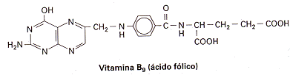
7. ALIMENTACIÓN BALANCEADA
Todas las vitaminas tienen funciones muy específicas sobre el organismo y deben estar contenidas en la alimentación diaria para evitar deficiencias. No hay alimento mágico que contenga todas las vitaminas, solo la combinación adecuada de los grupos de alimentos cubren los requerimientos. Sin embargo de no tener una alimentación que cubra todos los nutrimentos esenciales (proteínas, hidratos de carbono, grasas, vitaminas y minerales) para la vida, ninguna vitamina por si sola va a resolver el problema de la desnutrición, ni del crecimiento ni de las infecciones. Las vitaminas son igual de importantes que las proteínas, los minerales, los hidratos de carbono, las grasas y el agua. Todos estos nutrimentos juegan un papel muy importante para que funcione adecuadamente el organismo y deben estar presentes en la alimentación diaria para evitar deficiencias, desnutrición o deshidratación en el caso del agua.
El ser humano por su naturaleza tiende a creer que si sucede algo en nuestro organismo es por falta de un elemento, y es tanta la promoción o el mercadeode las vitaminas, que se llega a una solución fácil, al extremo de ir a la farmacia, tienda naturista o "especializada" en complementos alimenticios y tabletas de vitaminas y minerales más cercana a buscar el multivitamínico (medicamento) que contenga las vitaminas que según nuestro criterio nos hacen falta.
Al tocar el tema de las vitaminas, lo más importante de todo es hablar de los alimentos que las contienen y de como podemos consumirlas en nuestra alimentación diaria. Erróneamente se cree que existen alimentos milagrosos o alimentos dañinos. Sin embargo, el problema son los excesos o las deficiencias en la alimentación. Una buena manera de aportar al organismo los elementos minerales que necesita es consumir diariamente un buen plato de ensalada y uno de fruta. Una buena manera puede ser también el tomar todos los días un jugo preparado en la licuadora, preferiblemente en ayunas, ya que la absorción de vitaminas es mejor cuando el estómago y el intestino están vacíos. No debemos pelar la fruta puesto que el mayor contenido de minerales se encuentra en la piel. Sí es conveniente lavarla bien para retirar los posibles restos de pesticidas. Otra buena medida es aprovechar el agua de cocer los alimentos para hacer caldos y sopas.
Una persona sana solo va ha prevenir la deficiencias de vitaminas llevando a cabo una dieta equilibrada, por que es la única forma de consumir todas las vitaminas y minerales esenciales para la vida, así como las proteínas para crecer y reconstitución de órganos y tejidos, y los hidratos de carbono y lípidos para tener mucha energía. Y para llevar a cabo esa alimentación equilibrada debemos incluir dentro de la dieta diaria alimentos de los diferentes grupos (cereales, leguminosas, productos de origen animal, frutas, verduras y en pequeñas cantidades grasas y azúcares).
El consumo de tabaco, alcohol o drogas en general provoca un mayor gasto de algunas vitaminas, por lo que en estos casos puede ser necesario un aporte suplementario. Debemos tener en cuenta que la mayor parte de las vitaminas sintéticas no pueden sustituir a las orgánicas, es decir, a las contenidas en los alimentos o extraídas de productos naturales (levaduras, germen de trigo, etc.). Aunque las moléculas de las vitaminas de síntesis tengan los mismos elementos estructurales que las orgánicas, en muchos casos no tienen la misma configuración espacial, por lo que cambian sus propiedades.
Si en nuestra dieta no faltan alimentos integrales y productos frescos y crudos, preferiblemente de cultivo biológico, es realmente difícil que lleguemos a padecer un estado carencial de alguna vitamina. En algunas circunstancias o etapas de la vida, las necesidades de algunas vitaminas aumentan.
7.1 Recomendaciones para casos especiales:
Dietas para adelgazar: Controlar el aporte de vitamina B2 y ácido fólico.
Embarazo: Aumentan las necesidades de vitaminas B1, B2, B6 y ácido fólico.
Lactancia: Prestar especial atención a un aporte suficiente de vitamina A, B6, D, C y ácido fólico.
Bebés y lactantes: Prestar atención a que la madre no sufra ninguna carencia vitamínica. Si se vive en una zona poco soleada se debe cuidar que el bebé tenga un aporte suficiente de vitamina D.
Niños: Es importante que no falten las vitaminas A, C, D, B1, B2 y ácido fólico.
Vejez: La mayor parte de los ancianos siguen dietas monótonas y de escasa riqueza vitamínica. Puede ser conveniente un aporte suplementario de vitaminas A, B1, C, ácido fólico y D (si además salen poco y no les da mucho el sol).
Entre los factores que neutralizan o destruyen ciertas vitaminas están:
Las bebidas alcohólicas: ya que el alcohol aporta calorías sin contenido vitamínico disminuye el apetito y se producen carencias, especialmente de vitaminas B1, B2, B3, B6, y ácido fólico.
El tabaco: ya que la vitamina C interviene en los procesos de desintoxicación reaccionando con los tóxicos del tabaco, se recomienda un aporte superior al recomendado (a veces incluso el doble o el triple).
Drogas: Puesto que son tóxicos para el organismo se deberá incrementar el aporte de vitamina C. Debido a que en muchos casos también disminuye el apetito, deben aportarse suplementos de vitaminas del grupo B y ácido fólico.
Situaciones estresantes: Bajo tensión emocional o psíquica, las glándulas suprarrenales segregan una mayor cantidad de adrenalina, que consume una gran cantidad de vitamina C. También se necesitan mayores cantidades de vitamina E y de las del grupo B.
Azúcar o alimentos azucarados: El azúcar blanca no aporta ninguna vitamina a nuestro organismo. Por el contrario, requiere de un aporte de vitaminas y minerales de nuestras propias reservas para metabolizarse (sobre todo B1).
Medicamentos: Los estrógenos (anticonceptivos femeninos) repercuten negativamente en la disponibilidad de la mayoría de las vitaminas. Los antibióticos y los laxantes destruyen la flora intestinal, por lo que se puede sufrir déficit de vitaminas K, H o B12.
7.2 Dosis requeridas en una dieta equilibrada:
Grasas 22%
Proteínas 18%
Carbohidratos 60%
Necesidades nutricionales diarias:
Tres cuartos de litro de leche o tres raciones de derivados lácteos
Dos raciones de fruta, siendo una de ellas un cítrico
Una ración de verdura
Tres o cuatro raciones de cereales y derivados (pan, pasta, arroz y maíz)
Beber alrededor de dos litros de agua
de 6 a 8 raciones de verduras
de 1 a 2 raciones de legumbres
de 1 a 2 raciones de pastas y arroces
de 1 a 4 huevos a la semana
de 2 a 3 raciones de carne de ave (pollo, pavo...)
2 raciones de carne
de 5 a 7 raciones de pescado.

